PROYECTO FINAL INFORMÁTICA II
Integrantes: Luis Miguel Alzate Ríos, Sara Echeverri Giraldo
Momento II: Diseño y Análisis

- Descripción detallada de vistas, interacciones y físicas por nivel
Nivel 1 – Batalla de Kursk
Vista:
- Perspectiva cenital (desde arriba).
- La carretera se extiende en sentido vertical (de abajo hacia arriba).
- El tanque del jugador inicia en la parte inferior y avanza hacia el norte.
- Enemigos (tanques, artillería y obstáculos) aparecen aleatoriamente desde la parte superior.
- HUD: barra de vida, distancia recorrida y temporizador.
Interacciones:
- Movimiento controlado (acelerar/desacelerar) y ataque mediante disparos.
- Los enemigos perciben al jugador al entrar en su rango y atacan.
- Colisiones con obstáculos o impactos reducen vida.
- Objetivo: sobrevivir un tiempo (configurable) o alcanzar una distancia determinada.
Físicas:
- Movimiento rectilíneo con aceleración variable:
$$x(t)=x_{0}+v_{0}t+\frac{1}{2}a(t)t^{2}$$
- Aceleración con fricción: $a(t)=a_{\text{input}}-k_{v}v(t)$
- Daño: $ΔHP∝\frac{1}{2}mv^{2}$
- Inercia: $τ\frac{dv}{dt}=-v+v_{\text{target}}$

Nivel 2 – Batalla de Pearl Harbor
Vista:
- Perspectiva lateral (2D).
- El cañón del jugador se ubica a la izquierda, desplazándose verticalmente con movimiento oscilatorio.
- A la derecha, varios barcos enemigos se mueven lentamente sobre el mar.
- HUD: potencia, ángulo, número de disparos y puntaje.
Interacciones:
- El jugador fija la posición vertical del cañón y el ángulo de disparo (0°–90°).
- Al presionar “FIRE”, el proyectil sigue una trayectoria parabólica.
- Impactos infligen daño proporcional a la distancia al centro del blanco.
- Los barcos enemigos tienen movimiento lateral y responden disparando ocasionalmente.
Físicas:
- Movimiento oscilatorio del cañón:
$$y(t)=y_{0}+Asin⁡(ωt+ϕ)$$
- Movimiento parabólico:
$$x(t)=x_{0}+v_{0}cos⁡θt,y(t)=y_{0}+v_{0}sin⁡θt-\frac{1}{2}gt^{2}$$
- Daño según impacto: $D(r)=D_{0}(1-r/R_{\text{blast}})$

Nivel 3 – Bombardeo a Londres
Vista:
- Perspectiva lateral (2D).
- Un soldado controlado por el jugador se desplaza en tierra (parte inferior).
- Un avión enemigo sobrevuela de lado a lado en el cielo.
- HUD: barra de vida, tiempo restante y número de explosiones evitadas.
Interacciones:
- El jugador controla al soldado (izquierda/derecha).
- El avión lanza bombas parabólicas hacia el suelo.
- Si una bomba explota dentro del radio del jugador, recibe daño.
- Objetivo: sobrevivir el tiempo establecido ( 60 s).
Físicas:
- Movimiento del avión:
$$x(t)=Asin⁡(ωt)$$
- Trayectoria de bomba:
$$x(t)=x_{0}+v_{a}t,y(t)=y_{0}-\frac{1}{2}gt^{2}$$
- Daño:
$$D(r)=D_{max}(1-\frac{r}{R})$$
- Movimiento del soldado: desplazamiento lateral con inercia (suavizado mediante factor $Δt$).

- Dibujo informal por cada nivel
Nivel 1 – Batalla de Kursk
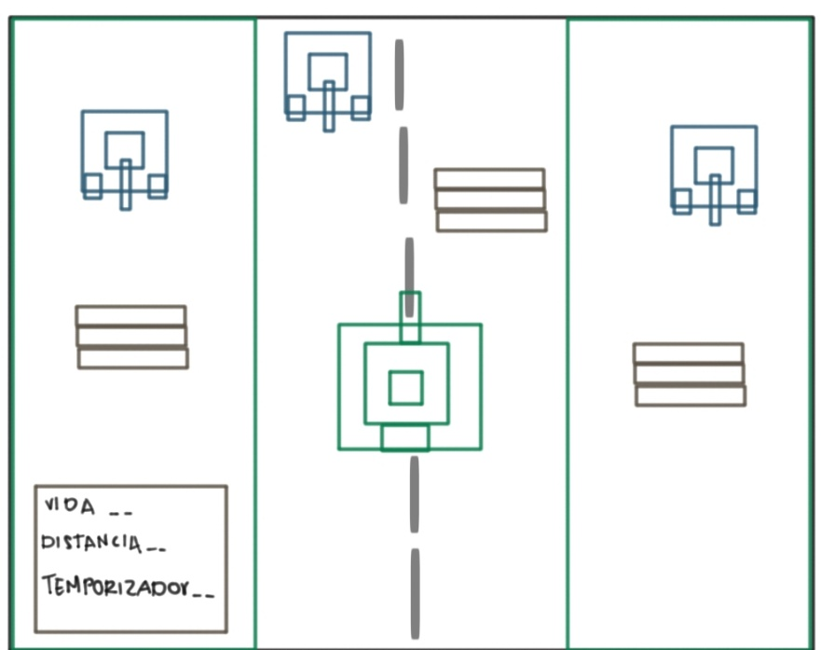
Nivel 2 – Batalla de Pearl Harbor
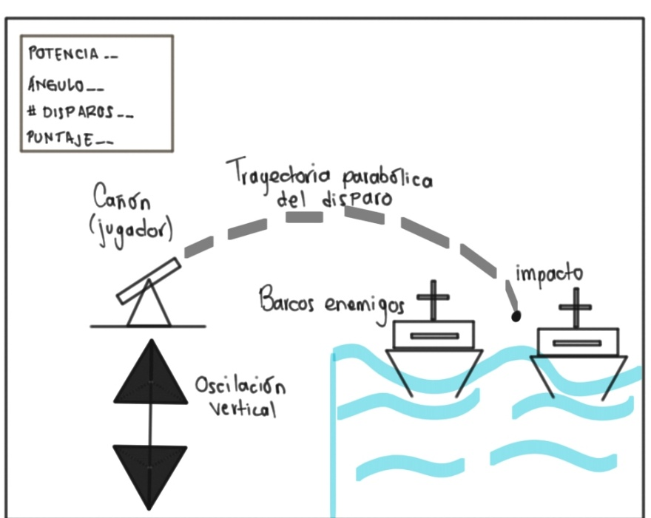
Nivel 3 – Bombardeo a Londres
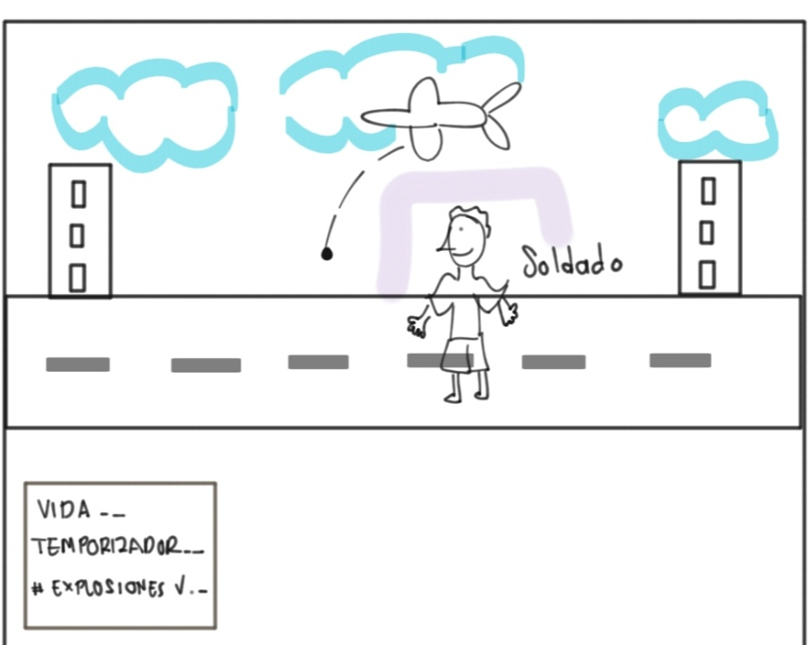

- Cambios y ampliaciones respecto al Momento I
- Se detallaron las interacciones dinámicas entre jugador, enemigos y entorno.
- Se añadieron controles GUI y HUDs específicos para cada nivel.
- Se precisaron las trayectorias de objetos con sus ecuaciones físicas y comportamientos.
- Se estableció el componente de aprendizaje del avión enemigo (nivel 3) para adaptar su estrategia.

- Sprites a utilizar
Nivel 1 – Batalla de Kursk
- Tanque jugador (superior)
- Tanque enemigo
- Obstáculo (mina/barril)
- Explosión / proyectil
Nivel 2 – Pearl Harbor
- Cañón jugador
- Barco enemigo
- Proyectil parabólico
- Agua con impacto
Nivel 3 – Bombardeo a Londres
- Soldado jugador
- Avión enemigo
- Bomba
- Explosión o radio de daño

- Diagrama de clases
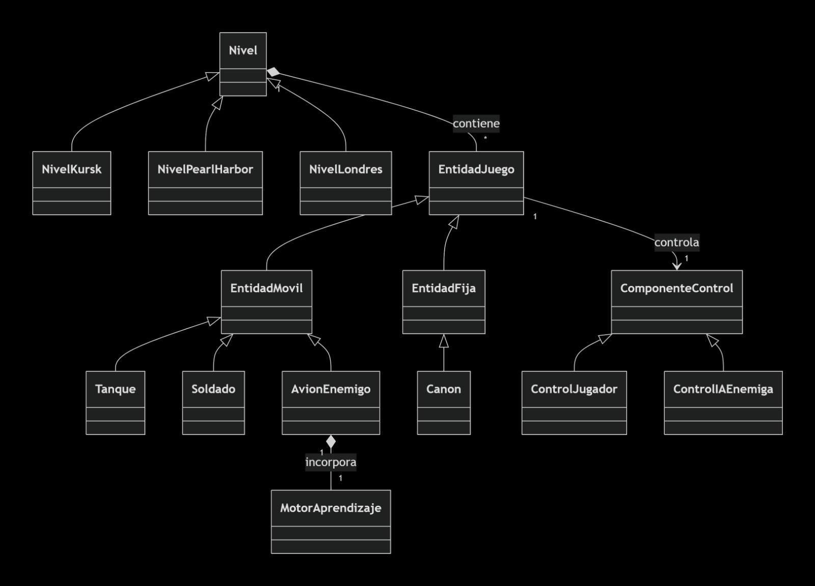
- Agente inteligente (descripción en alto nivel)
Componente elegido: Avión enemigo (Nivel 3)
a) Percepción
- Detecta posición del soldado, tiempo restante y trayectoria previa de movimientos.
- Recibe como entrada la posición relativa del jugador.
b) Razonamiento
- Basado en reglas condicionales:
Si jugador → derecha → lanzar bomba a x+Δ
Si jugador quieto → lanzar bomba central
Si jugador cambia de dirección → lanzar dos bombas
- Modifica su patrón según historial de evasión del jugador.
c) Acción
- Lanza bombas desde coordenadas seleccionadas.
- Ajusta su frecuencia de lanzamiento y posición de vuelo.
d) Aprendizaje
- Guarda resultados en una tabla simple: {situación: éxito/fallo}
- Aumenta la probabilidad de repetir patrones exitosos.
- Redefine su parámetro de ataque (Δ) con cada iteración del ciclo de juego.

- Diagrama de flujo del agente inteligente
┌────────────────────────────┐
│ INICIO DEL CICLO │
└────────────────────────────┘
│
▼
┌────────────────────────┐
Percibir entorno
(posición del jugador)
└────────────────────────┘
│
▼
┌────────────────────────┐
Analizar patrón previo
(movimientos pasados)
└────────────────────────┘
│
▼
┌────────────────────────┐
Decidir posición de lanzamiento de bomba
└────────────────────────┘
│
▼

┌────────────────────────┐
Ejecutar acción (DROP)
└────────────────────────┘
│
▼
┌────────────────────────┐
Evaluar impacto
(éxito o fallo)
└────────────────────────┘
│
▼
┌────────────────────────┐
Actualizar patrón de aprendizaje
└────────────────────────┘
│
▼
(Nuevo ciclo)

